- Агрегована фінансова інформація по підприємствам комунальноїформивласності м. Миколаєва

№  з/п | Показник | План  2017 року | Факт  2017 року |  | Факт  2016 року
Фінансовийрезультат
1 | Чистийдохід, тис.грн. | 634982,2 | 598689,6 |  | 480492,6
2 | Собівартістьреалізованоїпродукції, тис.грн. | 597195,5 | 594998,1 |  | 499064
3 | Валовий прибуток(збиток), тис.грн. | 39265,4 | 4178,4 |  | (18292,5)
3 | Прибуток, тис.грн. | 107240,1 | 70043,9 |  | 58510,9
3 | Збиток, тис.грн. | (67974,7) | (65865,5) |  | (76803,4)
4 | Чистийфінансовий результат, тис.грн. | 10762,25 | (14970,5) |  | (46724,7)
 | Прибуток, тис.грн. | 10762,25 | 8736,1 |  | 11976,3
 | Збиток, тис.грн. | - | (23706,6) |  | (58701)
6 | Інші операційнівитрати, тис.грн. | 69508,6 | 130727 |  | 80699,5
7 | Прибуток (збиток) до оподаткування, тис.грн. | 11789,36 | (12579,9) |  | (45478,1)
 | Прибуток, тис.грн. | 11789,36 | 36284,4 |  | 13255,3
 | Збиток, тис.грн. | - | (23704,5) |  | (58733,4)
8 | Податокнаприбуток, тис.грн. | 1050,1 | 2390,6 |  | 1246,6
9 | EBITDA, тис.грн. | - | 31862,9 |  | (8340,1)
10 | Рентабельність EBITDA,% | - | 5,3 |  | (1,74)
Інформація про підприємства
11 | Середньообліковачисельністьпрацівників, осіб | 5426 | 4202 |  | 4491
12 | Середнязаробітнаплата, грн. | 4080 | 5439 |  | 3863
Інформація про фінансовий стан
 | Показник | Факт  2017 року |  | Факт  2016 року
13 | Активи, тис.грн. | 4 377 419 |  | 3 877 907,3
14 | Необоротніактиви, тис.грн. | 4 150 755 |  | 3 721 349,1
15 | Оборотніактиви, тис.грн. | 226 664 |  | 156 007,9
16 | Основнізасоби, тис.грн. | 3 986 329,4 |  | 3 699 442,9
 |  | На початок звітного періоду |  | На кінець звітного періоду
17 | Дебіторськазаборгованість, тис.грн. | 89454,8 |  | 102151
18 | Кредиторськазаборгованість, тис.грн | 47324,1 |  | 60368,7

тис.грн. тис.грн.
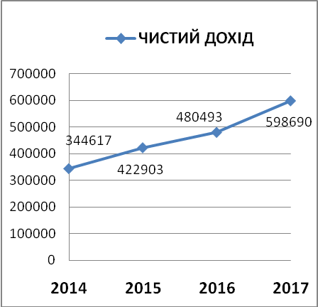

тис.грн. тис.грн.

одиниць одиниць
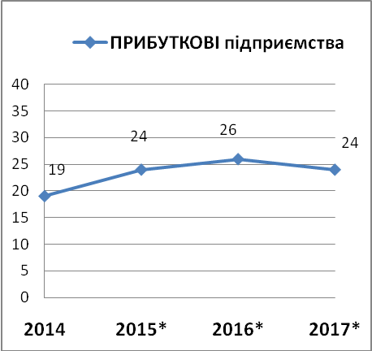
* в т.ч. 1 комунальне підприємствоз показником
«Чистий фінансовий результат» - «0»

тис.грн. тис.грн.
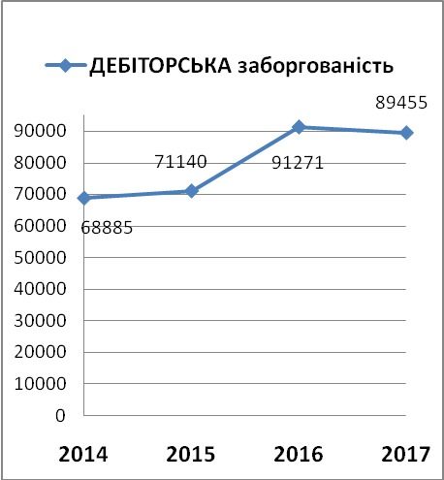

осіб тис.грн.
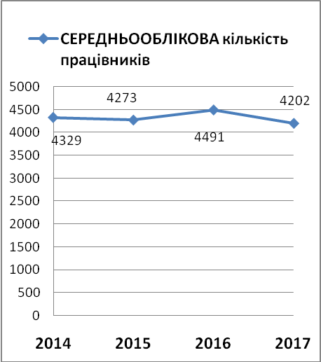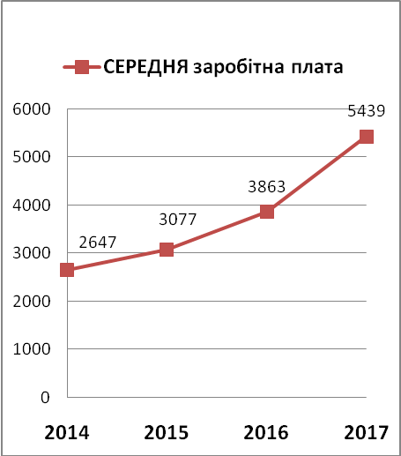

Інформація про фінансовий стан
тис.грн.
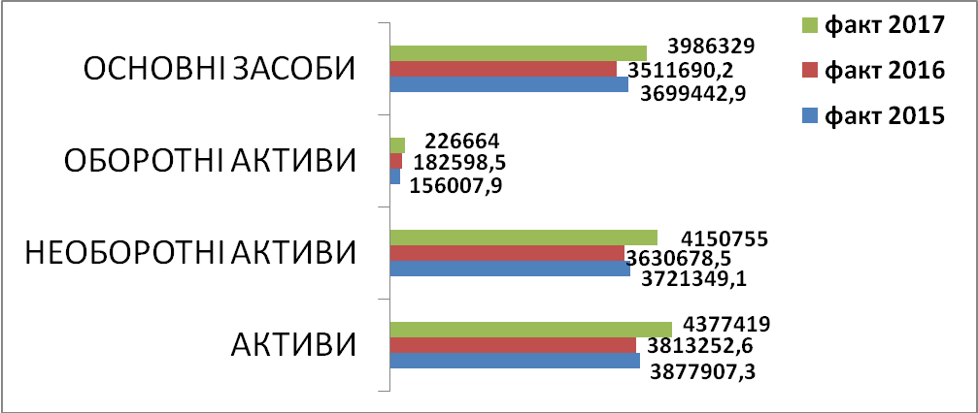

Загальна сума чистого доходу від реалізованої продукції (товарів, робіт, послуг) комунальних підприємств за 2017 рік становила 598689,6 тис. грн., що на 36292,6тис.грн. (або на 5,7 %) менше ніж було заплановано та на 118197тис.грн. (або на 24,6 %) більше результату аналогічного періоду 2016 року.
Найбільшими за обсягами показника «Чистий дохід» стали: КП «Миколаївводоканал» складає 43,1% питомої ваги показника,КВП по організації харчування у навчальних закладах – 12,3 %, ЖКП «Південь» - 5,5%,ЖКП «Бриз» - 4,3%, КП «Миколаївкомунтранс» - 3,9%, КП ГДМБ – 3,8 %, КП «Миколаївелектротранс» - 3,7%, КП «ЕЛУ автодоріг» - 3,4%, КП «Миколаївське міжміське бюро технічної інвентаризації» - 2,6%, КП «ДП Стоматологічної поліклініки №1» - 2,2%, КП «Гуртожиток» - 1,9%.
«Собівартість реалізованої продукції» комунальних підприємств становила 594998,1 тис. грн., що на 2197,4тис.грн. (або на 0,4%) менше ніж було заплановано та на 95934,1тис.грн. (або на 19,2%) більше порівняно з аналогічним періодом 2016 року.
Найбільшими за обсягами показника «Собівартість реалізованої продукції» стали: КП «Миколаївводоканал» складає 41,5% питомої ваги показника, КП «Миколаївелектротранс» - 14,2%, КВП по організації харчування в навчальних закладах – 11,2%, ЖКП «Південь»- 4,3%, ЖКП «Бриз» - 3,7%, КП «Миколаївкомунтранс» - 3,1 %,КП ГДМБ – 3%, КП «ЕЛУ автодоріг» - 2,7 %, КП «Гуртожиток» - 2,3%,КП «Миколаївське міжміське бюро технічної інвентаризації» - 1,9%, КП «ДП Стоматологічної поліклініки №1» - 1,8%.
Із загальної кількості комунальних підприємств, які у звітному періоді здійснювали фінансово-господарську діяльність, 23 підприємства спрацювали з «Чистим фінансовим результатом «Прибуток» у загальному обсязі 8736,1 тис. грн., що на 2026,15тис.грн. (або на 18,8 %) менше ніж було заплановано та на 3240,2тис.грн. (або на 27,1 %) менше ніж фактичний показник аналогічного періоду 2016 року.
Найбільшими за обсягами показника «Чистий фінансовий результат «Прибуток» стали: ЖКП ММР «Південь» складає 26,9% питомої ваги показника, КП «ЕЛУ автодоріг» - 18,3%, КП ГДМБ – 15%.
За підсумками звітного періоду із 33 комунальних підприємств 1 комунальне підприємство спрацювало з показником «0».
За результатами 2017 року отримали збиток 9 комунальних підприємств в загальному обсязі 23706,6 тис. грн., що на 34994,4тис.грн. (або на 40,4%) менше ніж фактичний показник аналогічного періоду 2016 року.
Найбільшими за обсягами показника «Чистий фінансовий результат «Збиток» стали: МКП «Миколаївводоканал» складає 64,8% питомої ваги показника, КП СКП «Гуртожиток» - 17,7%, КП ММР «Миколаївелектротранс» - 11,8%, КП ММР «Миколаївська ритуальна служба»- 3,4%, КП ТРК «Март» - 1,9%.
В порівнянні з 2016 роком спостерігається значне зменшення рівня збитковості житлово-комунальних підприємств Миколаївської міської ради, що пояснюється введенням в дію з 01.03.2017 рішення виконавчого комітету Миколаївської міської ради від 13.02.2017 №138 «Про встановлення побудинкових тарифів на послуги з утримання будинків і споруд та прибудинкових територій у м. Миколаєві».
Підприємства, які за результатами 2017 року опинилися збитковими, вказують наступні основні причини: несвоєчасність укладання тендерних договорів; зменшення обсягів робіт та послуг; економічно необґрунтований тариф (до 01.03.2017); підвищення рівня мінімальної заробітної плати з 01.01.2017; підвищення тарифів на електроенергію та газ; підвищення цін на сировину та основні матеріали.
Загальнийобсягдебіторськоїзаборгованостікомунальнихпідприємств станом на 01.01.2018склав 89454,8 тис. грн., що на 12696,2тис.грн. (або на 12,4 %) меншеу порівнянні зданими на початок звітногоперіоду. Найбільш питому вагу заборгованості в загальному обсязі дебіторського боргу мають: МКП «Миколаївводоканал» - 58,1%, ЖКП ММР«Південь» - 8,6%, КП «СКП «Гуртожиток» - 7,3%,ЖКП «Бриз» – 6,4%, КП «Миколаївкомунтранс» - 6,3%,КП «Обрій-ДКП» - 4,3%.
Станом на 01.01.2018 кредиторська заборгованість підприємств комунальної форми власності становила 47324,1 тис.грн., що на 13044,6тис.грн. (або на 27,6%) менше у порівнянні з даними на початок звітного періоду. Найбільшими за обсягами показника «кредиторська заборгованість» стали: МКП «Миколаївводоканал» становить 44% питомої ваги, КП «СКП «Гуртожиток» - 29,6%, ЖКП ММР «Південь» - 12,1%, КП «Океан» - 4,2%, КЖЕП №24 – 2%, КВП по організації харчування в навчальних закладах – 1%.
Середньооблікова чисельність працівників на підприємствах в еквіваленті повної зайнятості станом на 01.01.2018 склала 4202 осіб, що на 1224 осіб (або на 22,6%) менше ніж було заплановано та на 289 осіб (або на 6,4%) менше ніж показник аналогічного періоду 2016 року.
Найбільшими за обсягами показника «середньооблікова чисельність працівників» стали наступні підприємства: КП «Миколаївводканал» складає 31,2% питомої ваги показника; КП «Миколаївелектротранс» - 15,8%, ЖКП ММР «Південь» - 8,2%, КВП по організації харчування в навчальних закладах – 8,3%, ЖКП «Бриз» - 5%.
Середня заробітна плата одного працівника станом на 01.01.2018 становить 5439 грн., що на 1359 грн. (або на 33,2%) більше ніж було заплановано та на 1576 грн. (або на 40,8%) більше в порівнянні з аналогічним періодом 2016 року.
Рентабельність EBITDA**
Агреговане значення даного показника для підприємств комунальної власності міста Миколаєва, чистий фінансовий результат діяльності яких за 2016 рік більше «0», становить 12,86%.
Від`ємні показники зафіксовано у таких підприємств: КП «Океан», КП «ТРК «Март», КЖЕП Центрального району, КП ММР «Миколаївська ритуальна служба», КП «СКП «Гуртожиток», КП «Центр захисту тварин» Показники перелічених комунальних підприємств вказують на те, що їх діяльність збиткова ще на стадії операційної діяльності, до сплати податків, амортизації, виплат за користування залученим капіталом.
Рентабельність діяльності підприємства***
Агреговане значення даного показника для підприємств комунальної власності міста Миколаєва, чистий фінансовий результат діяльності яких за 2016 рік більше «0», становить 0,09 %.
Від`ємні показники зафіксовано у таких підприємств: КП ТРК «Март», КЖЕП Центрального району, КП ММР «Миколаївська ритуальна служба», КП ММР «Миколаївелектротранс», КП «СКП «Гуртожиток», КП Стоматологія №3», КП «Миколаївводоканал».
Від`ємні показники рентабельності діяльності та рентабельності EBITDA збиткових комунальних підприємств пов`язані з несвоєчасністю укладання тендерних договорів; зменшенням обсягів робіт та послуг; економічно необґрунтованими тарифами (до 01.03.2017); підвищенням рівня мінімальної заробітної плати з 01.01.2017; підвищенням тарифів на електроенергію та газ; підвищенням цін на сировину та основні матеріали.Вказані фактори призвели до того, що собівартість реалізованої продукції цих підприємств у більшості випадках перевищувала чистий дохід від реалізації продукції. Підприємства зазнавали збитків вже на початкових стадіях операційної діяльності.
__________________________________________________________________________________________
* В даному аналізі використані дані показників фінансових планів комунальних підприємств та фінансової звітності (Ф№1,Ф№2 за 2014-2017 рр), що були надані 35-ма підприємствами комунальної форми власності м. Миколаєва.
**розраховується на підставі фінансової звітності підприємства і використовується для оцінки того, наскільки прибутковою є основна його діяльність та використовується при проведенні порівняння з галузевими аналогами, дозволяє визначити ефективність діяльності компанії незалежно від її заборгованості перед різними кредиторами, суми сплачених податків, а також від методу нарахування амортизації.
*** Характеризує ефективність роботи підприємства, показник показує, скільки грошових одиниць чистого прибутку отримано в розрахунку на одиницю прибутку від реалізації продукції.

